浙江财经大学高教自学考试
《基础会计学》课程实践考核大纲

一、实践目的
基础会计实践是与基础会计学课程相配套衔接的实验课程，二者的关系是理论与实践的关系，也是知识和能力的关系。通过该课程实践，学生完成从审核、填制凭证至编制会计报表等各种会计核算方法的实践内容。使学生对企业会计核算全过程有比较系统、完整的感性认识，并对所学会计核算的基本理论知识有较深的理解，从而达到将会计基本理论与实际操作方法融会贯通的目的，直接为提高后续会计专业课程的质量和学生的能力素质服务，为学生胜任会计工作奠定扎实的基础。
二、实践项目

实践项目一览表：
序号 | 实践项目名称 | 项目类型 | 实践  课时 | 必做/  选做
1 | 填制和审核会计凭证 | 操作型 | 6 | 必做
2 | 登记账簿 | 操作型 | 6 | 必做
3 | 编制会计报表、整理装订会计档案 | 操作型 | 6 | 必做
合 计 |  |  | 18

实践一：填制和审核会计凭证（6课时）
实践类型：操作型
实践目的：练习会计凭证的填制和审核方法
实践内容：
1．原始凭证的填制和审核。根据经济业务的内容和要求，按照原始凭证的填制规范和审核要求，填制1－30笔经济业务相关的原始凭证，并审核无误。
2．记账凭证的填制和审核，包括内容摘要、会计分录、编号等。
⑴要求将记账凭证分为收款凭证、付款凭证和转账凭证三种。应分清什么性质的经济业务选择什么样的记账凭证。
⑵根据审核无误的原始凭证编制1－30号记账凭证。
⑶按照记账凭证的审核要求审核记账凭证。

实践二：登记账簿（6课时）
实践类型：操作型
实践目的：练习建账、记账、对账和结账方法
实践内容：
1．建账。
⑴了解每类账户应使用的账页格式。
⑵根据实训资料开设总分类账并登记期初余额。
⑶根据实训资料及实训要求开立明细账户并登记期初余额。
2．登记账簿
⑴根据有关记账凭证逐日逐笔登记日记账。
⑵根据有关记账凭证及其所属原始凭证，逐笔登记明细账。
⑶根据各种记账凭证登记有关的总分类账户。
3．对账和结帐
⑴月末按规定进行对账和结账。
⑵编制发生额和余额试算平衡表，检查账簿记录是否正确。

实践三：编制会计报表（6课时）
实践类型：操作型
实践目的：练习资产负债表、利润表的编制方法
实践内容：
1．根据账簿资料和试算平衡表，编制实训月份资产负债表和利润表。
2．整理装订会计档案。
三、实践的基本要求
学生根据实践指导教材提出的目的、要求和实训资料，或者根据学生实习、工作单位的实际经济业务，按照《会计基础工作规范》和有关会计制度规定，使用真实的凭证、账页、报表，根据记账凭证账务处理程序，独立完成各实践项目的全部实践内容，在规定的时间上交全套实践材料。

记账凭证账务处理程序图
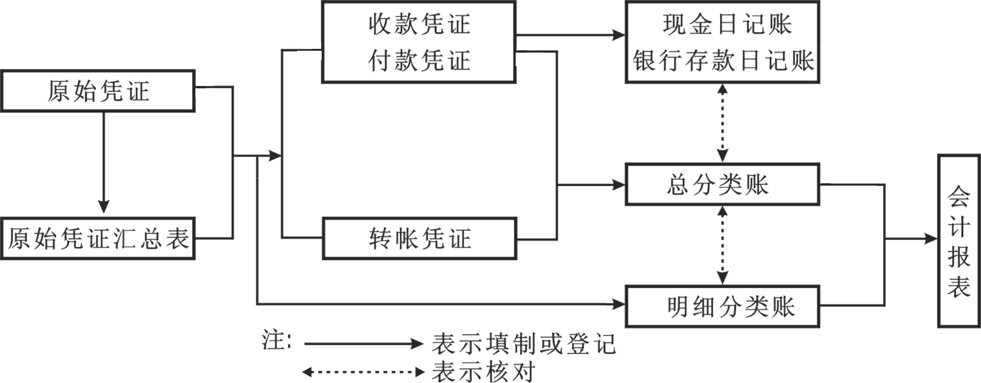

四、必读参考书目
1．《基础会计实训指导书》，浙江财经学院会计学院财务会计系编，2008年版
2．《基础会计学》，童本立、吴俊英教授主编，浙江人民出版社，2007年9月第二版
五、考核目标、内容、方法
(一)考核目标
为使基础会计实践收到良好的效果，达到预想的目标，应建立一套科学的成绩考核办法。实践成绩的考核应贯穿于实践的全过程中，使之有效的促进学生实践操作的规范和实践技能的不断提高。
(二) 考核内容
根据学生完成实践上交的整套实践材料，或根据各实践项目材料的正确性、规范性、整洁状况以及学生上交实践材料的及时性等，给出—个综合成绩。
(三) 考核方法
毕业实践考核成绩采用百分制，具体可参照以下标准：
1．90—100。在规定的时间内正确、规范完成本大纲规定的全部实践项目内容。
2．80—89。在规定的时间内能根据本大纲规定的实践项目内容，较好完成各项实践项目。
3．70—79。能掌握本大纲规定的各项实践项目基本技能，在规定的时间内完成规定的实践项目内容。
4．60—69。能基本掌握本大纲规定的各项实践项目基本技能，完成规定的实践项目内容。
5．60分以下。不能掌握本大纲规定的各项实践项目基本技能，无法全面完成规定的实践项目内容。

